Melhorar qualidade das vendas.

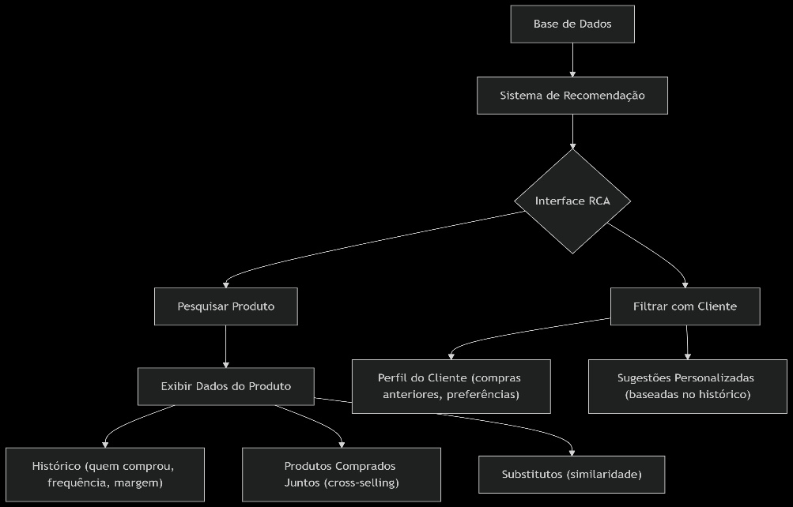

Fluxo:

Base de Dados

Alimenta o sistema com:

Histórico de vendas, Cadastro de clientes, Catálogo de produtos (estoque, margens, categorias).

Interface RCA

Dois modos de uso:

Pesquisa Livre: RCA digita um produto e vê métricas gerais.

Filtro com Cliente: RCA seleciona um cliente específico e recebe sugestões personalizadas.

Blocos de Informação Exibidos:

Dados do Produto:

Frequência de compra, Margem média, Clientes que mais compram (ex.: "Top 3 clientes deste produto").

Cross-Selling:

"Clientes que compraram X também levaram Y".

Substitutos:

Lista de produtos similares (com estoque, preço, margens).

Filtro com Cliente

Sistema cruza dados do cliente (ex.: "Se ele sempre compra marca Z, priorize substitutos da mesma marca").

*Próximos Passos:*

*Mapear os dados disponíveis na base:*

*Quais campos tem para produtos/clientes*

*Existe histórico de vendas linkando clientes a produtos*

*Definir prioridades:*

*Comecar com um MVP (só pesquisa de produtos + cross-selling).*

*Depois adicione filtros por cliente.*

*Valide com as RCAs:*

Sistema de Recomendações com Machine Learning para Cross-Selling.

Objetivo: Aumentar o ticket médio e a satisfação do cliente com sugestões inteligentes durante o processo de venda.

|  |  |  |
| --- | --- | --- |
| Critério | Sistema com Machine Learning | Sistema com Regras Manuais |
| Descoberta de Padrões | Identifica relações não óbvias (ex.: "clipe → caderno"). | Limitado ao conhecimento prévio das RCAs. |
| Atualização Contínua | Aprende com novas vendas (modelo se ajusta sozinho). | Requer atualização manual constante. |
| Escalabilidade | Funciona igualmente bem para 100 ou 100.000 produtos. | Inviável para grandes catálogos. |
| Eficiência | Sugestões em tempo real (segundos). | Demorado (consultas manuais). |

Principais bases:

Base de Vendas (Notas Fiscais)

Exemplo de uso: Cruzar produtos para identificar combinações frequentes (ex.: "clipe + grampeador").

Base de Produtos (Estoque)

Exemplo de uso:

Sugerir substitutos da mesma categoria e com estoque disponível.

nota_fiscal_id, data_venda, produto_id, quantidade, preço_unitário, desconto, nome_produto, categoria, marca, preco_venda, custo, estoque_atual, localização, etc...

Versão Simplificada.

Sistema usará Machine Learning para:

Descobrir quais produtos são comprados juntos (mesmo que não seja óbvio).

Sugerir substitutos inteligentes durante a venda, aumentando o ticket médio.

Aprender sozinho com novas vendas, sem depender de atualizações manuais.

Base de Vendas (Notas Fiscais)

| Campo | Por que é importante? | Exemplo de Uso no Sistema |
| --- | --- | --- |
| nota_fiscal_id | Identifica transações únicas para agrupar produtos comprados juntos. | Análise de combinações frequentes (cross-selling). |
| data_venda | Permite identificar sazonalidade e tendências. | Sugerir produtos com base em épocas do ano (ex.: material escolar em janeiro). |
| produto_id | Chave para vincular às informações de produto (nome, categoria, preço). | Recomendar substitutos ou itens complementares. |
| quantidade | Quantos itens foram comprados. | Priorizar produtos com maior volume nas sugestões. |
| preco_unitario | Calcula ticket médio e margem de lucro. | Sugerir produtos com margens melhores. |
| desconto | Impacta no valor final e na lucratividade. | Evitar sugerir produtos com desconto elevado (se a meta for margem). |
| vendedor_id | Identifica o RCA para métricas de desempenho. | Descobrir quais RCAs mais usam o sistema de recomendações. |

*Base de Produtos*

| Campo | Por que é importante? | Exemplo de Uso no Sistema |
| --- | --- | --- |
| produto_id | Chave primária para cruzar com vendas. | Linkar produtos a notas fiscais. |
| nome_produto | Descrição amigável para exibição às RCAs. | Mostrar "Clipe metálico 28mm" em vez de "ID 543". |
| categoria | Agrupa produtos similares (ex.: "escritório", "limpeza"). | Sugerir substitutos da mesma categoria. |
| marca | Clientes podem ter preferência por marcas específicas. | Priorizar substitutos da mesma marca, se disponível. |
| preco_venda | Define o valor do produto para cálculo de ticket médio. | Evitar sugerir itens muito mais caros que o original. |
| custo | Calcula a margem de lucro. | Priorizar produtos com margens altas nas sugestões. |
| estoque_atual | Evita sugerir produtos indisponíveis. | Filtrar recomendações por estoque > 0. |
| localizacao | Se houver múltiplas filiais, indica onde o produto está disponível. | Sugerir produtos da filial mais próxima do cliente. |

1. “Quando um produto está em falta, como você decide o que oferecer no lugar?"

2. "Quais critérios você usa? (Ex.: preço, marca, categoria, feedback do cliente)."

3. "Já sugeriu algo que o cliente recusou? Por quê?"

4. "Quais combinações de produtos você já vendeu e deu certo (ou não)?"

5. "Você costuma sugerir produtos complementares? Quais combinações funcionam bem?"

6. "Tem alguma promoção ou kit que funciona bem?"

7. "Tem algum exemplo de sugestão que o cliente adorou (ou recusou)?"

8. "Quais situações são mais desafiadoras para encontrar substitutos?"

9. "Que informações você gostaria de ver na tela ao fazer uma sugestão?"

10. "Que informações faltam para você tomar essas decisões com mais confiança?"

11. "Se pudéssemos resolver apenas um problema hoje, qual seria?"